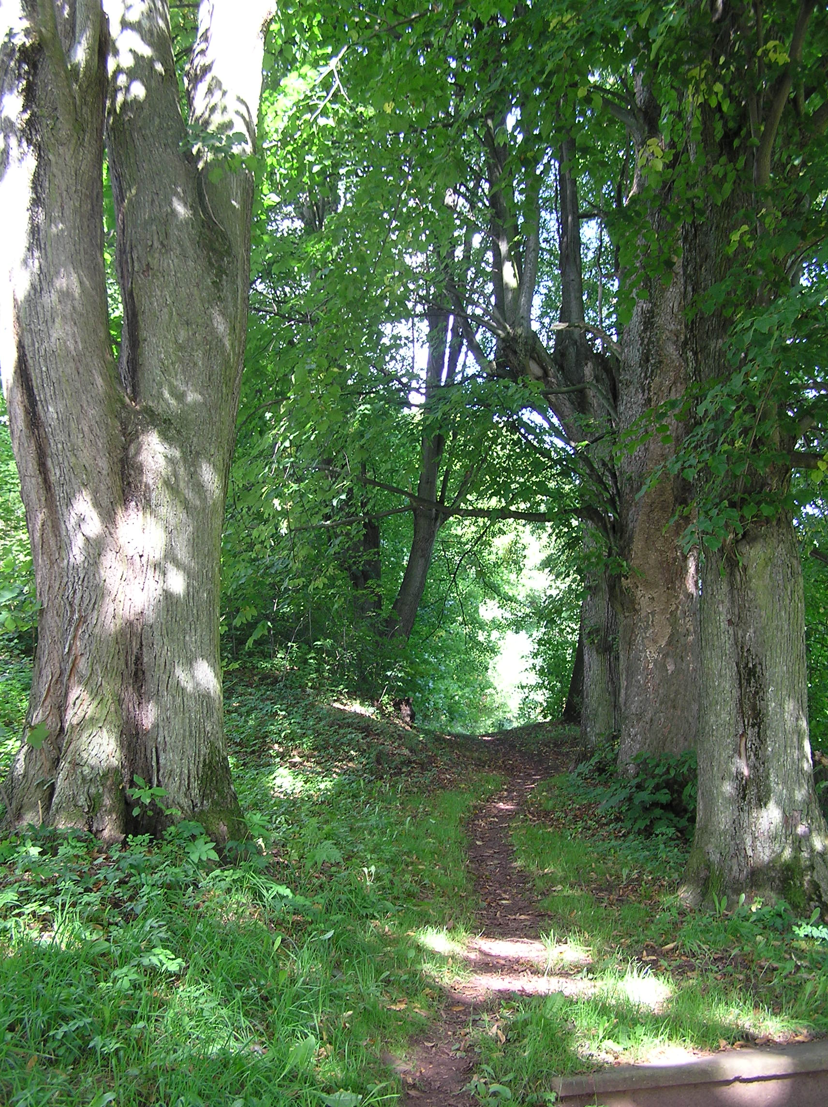


Ročník 4 Číslo 5 Vychází 19. října 2006
Four years - vier Jahre – čtyři roky
Ano, už čtvrtý rok vychází náš zpravodaj. Když v prosinci 2003 vyšlo první číslo prvního ročníku, sám jsem si dost dobře neuměl představit jak bude pokračovat dál a jak dlouhou bude mít životnost. A dnes se čtvrtý ročník blíží ke svému závěru. Pro někoho čtyři roky utekly jako voda, někomu se naopak vlekly a připomínaly nekonečný maratón. Někdo je prožil bezstarostně a někdo naopak nemohl starostmi ani spát. Někomu se všechno na co sáhnul dařilo, jiný se lopotil s každou maličkostí. Někdo si užíval života a radostí, jiný prožíval chvíle smutku a bolestí. Jeden kypěl zdravím a druhý trpěl starostmi o zdraví své i svých blízkých. V těchto kontrastech by se dalo pokračovat do nekonečna, ale bez nich by byl život nudnou, šedou záležitostí.
To, jak se dařilo nebo nedařilo našemu zpravodaji právě na některé z kontrastů života reagovat, můžete posoudit jen Vy čtenáři. Věřte však, že bylo naší snahou Vás o dění v obci informovat pravdivě i když s některými mými „komentáři“ nemuseli všichni souhlasit a u někoho mohly vyvolávat až kopřivku. To je ale asi normální a jde jen o osobní názor nebo úhel pohledu, na ten či onen daný problém. Jen mě mrzí, že se dosud nenašel někdo, kdo by chtěl ventilovat svoje názory a nápady veřejně, formou příspěvků nebo alespoň dodáním motivů pro náš „bulvár“.
Stejně tak, jak čtvrtý ročník Bukovin, dobíhá čtvrtý rok volebního období zastupitelstva obce. Před nadcházejícími komunálními volbami by bylo dobré udělat inventuru v kolonkách „má dáti – dal“, zdarů či neúspěchů, uzavřít to co je už minulostí, objektivně se podívat na současnost a s trochou utopie otevřít hledí do budoucnosti naší obce. Minulost a současnost by mohl pravdivě posoudit jen průměr vypočítaný z referenda, kterého by se zúčastnilo všech 443 obyvatel Starých Buků. A hledí do budoucnosti je někdy vzhledem k realitě života potřeba trochu přivřít. Věřte, že není často jednoduché učinit v některých věcech a problémech správné rozhodnutí. Většinou se vhodnost či nevhodnost projeví až po jeho realizaci nebo až v určitém časovém odstupu. Nikdy však nedosáhnete toho, aby se líbilo a uspokojilo každého.
Proto Vám přeji šťastnou ruku při volbě nového zastupitelstva, které se společně s Vámi bude jistě snažit hledat po další čtyři roky to nejlepší pro nás všechny. Věřím tomu, že i nadále bude v naší obci základním zákonem slušnost, ohleduplnost a vzájemné porozumění. (B)

Aby člověk dosáhl toho, co je možné, musí usilovat o to, co je nemožné.
J. L. Fischer

Další řádky z překladu Obecní kroniky

1928
Osobní záležitosti
Leden: čerstvý absolvent učitelského ústavu pan Josef Kun se vydal na kněžskou dráhu a odešel do kněžského semináře v Hradci Králové. Zavázal se také během pěti let složit celou maturitní zkoušku. Zajisté to není lehký úkol.
Lesní pych
Únor: Hořká zaječí pečeně. Dne 28. února běžného roku se konalo hlavní líčení s L. H. z Prostředních Starých Buků kvůli krádeži lesní zvěře. Jmenovaný kladl v lednu běžného roku ve své části loveckého revíru oka, do kterých se chytili zajíci. To však bylo včas objeveno synem osoby, která měla honební právo propachtováno. Ihned bylo vyrozuměno četnictvo a stopa, která byla vidět v čerstvě napadaném sněhu, vedla do bytu pana H., který byl také náhodou přistižen při kuchání zajíce. Okresním soudem v Trutnově byl potrestán pěti dny vězení a ztrátou volebního práva.
Požár
Březen: dne 3. března tohoto roku dopoledne vypukl u obchodníka s koudelí Reinholda Kosela v Prostředních Starých Bukách č. 3 v místnosti kde vochloval koudel, požár, který byl včasným zásahem sousedů uhašen. Zabránili velkému neštěstí.
Přednáška
Na 4. března zajistil místní vzdělávací výbor dobře navštívenou přednášku s diapozitivy na téma „Velká německá selská válka v roce 1525“.
Společenstvo chovatelů dobytka
Stejného dne odpoledne měla místní skupina Společenstva chovatelů dobytka svou výroční schůzi, na které bylo přijato usnesení propachtovat k odchovu mladého hovězího dobytka pozemkový areál o rozloze 45 hektarů včetně chlévů u takzvaného Dvora v Háji (Hainhofu) od zdejšího panství prince Croye, což by bylo velkou předností pro vlastníky dobytka.
Založení svazu venkovské mládeže
Dne 4. března proběhlo založení místní skupiny Svazu venkovské mládeže, kde náčelník okresního Svazu venkovské mládeže Seidel z Libče a jeho zástupce pan Kun z Volanova hovořil o účelu, cílech a významu organizace německého lidu. Jako předseda byl zvolen pan Rudolf Hampel a jako jednatelka slečna Adelheid Fink[ová].
Dne 23. března běžného roku se konala v hostinci pana h. Emmerlinga přednáška s diapozitivy. Na pozvání zdejšího místního vzdělávacího spolku výboru vyjádřil pan Dr. Ignaz Heebli dojmy a zkušenosti přírodovědce na dálném východě na téma „Okouzlen zázračnou přírodou Východní Indie“. Dr. Ignaz Heebli prozkoumal během svého několikaletého působení na Dálném Východě nejen své vlastní téma, nýbrž i s otevřenýma očima pohlížel krajinu, lidi a jejich zvyky a je tak povolán k tomu, aby nám přiblížil zázračný svět Východní Indie. To, co nám vyprávěl o své cestě na Dálný Východ, o svém pobytu na Ceylonu, v Singapuru, Batávii, na Jávě a na Sumatře, muselo zajímat každého posluchače. Neméně poutavé bylo jeho vyprávění o výstupu na sopku Papadajan a Tankenban-Peahon, o chrámovém komplexu Prambanan a Borobedoer [Borobudur], o fauně a flóře v tropech a mnohem jiném. Přednáška byla doplněna 125 diapozitivy.
Duben: Dne 1. dubna běžného roku se konaly ve zdejší obci obecní volby. Jako zástupce dohlížecího orgánu byl přítomen: ředitel školy Rudolf Weinelt. Dále byli přítomni následující členové volební komise: Franz Fink z Prostředních Starých Buků, Josef Schneider, zedník s Horních Starých Buků, Josef Schmidt, stavitel, Jirský Důl, Wenzel Schenk, rolník, Křesťansko-sociální strana, Alois Bönisch, zednický polír z Dolních Starých Buků, Josef Schneider, zedník z Horních Starých Buků, Německá sociálnědemokratická strana, Emil Stuchlík, zedník, Franz Lintner, zedník z Horních Starých Buků, Komunistická strana, Josef Scharf, rolník z Občanova a Josef Pieschel, rolník z Občanova z volební skupiny Oblanov. Za předsedu volební komise byl zvolen Franz Fink ze skupiny Svazu rolníků. Za zástupce předsedy byl zvolen Josef Schmidt z volební skupiny Křesťansko-sociální lidové starny. Jako důvěrníci byli k volbě připuštěni:
Z volební skupiny Svazu rolníků: Franz Fiedler, Stefan Lazar, Josef Kühnel
Z volební skupiny Křesťansko-sociální lidové strany: Josef Fink z Prostř. Starých Buků
Z volební strany živnostníků: Theod. Rücker, Julius Rocker
Z volební skupiny Sociálnědemokratické strany: Frnz Lassika, Wilh. Katschner, Alred Kühnel.
Proti postupu voleb nebyly podány žádnou stranou námitky.
K volbám přišlo 919 voličů. Bylo odevzdáno 905 platných a 4 neplatné hlasy. Volební číslo bylo 37 (905 : 25 36 1/5=37)
Poměr hlasů byl následující:
- Listina Komunistické strany Československa - 75 hlasů
- Listina volební skupiny Oblanov – 85 hlasů
- Listina Německé soc.dem strany práce – 246 hlasů
- Listina Strany německých živnostníků – 69 hlasů
- Listina Německé křesťanské lidové strany – 193 hlasů
- Listina Svazu rolníků, Křesťanské strany německých rolníků - 247 hlasů
Německé občanské strany na jedné straně a socialistické strany na druhé straně ohlásily spojení listin před volbou a získaly:
Občanské strany: 584:37=15(zbývající hlasy 29), tedy 16 mandátů
Socialistické strany: 321:37=8(zbývající hlasy25), tedy 8 mandátů
Z občanských stran získaly:
Listina 2 Volební uskupení Oblanov - 2 mandáty
Listina 4 Německá strana živnostníků – 2 mandáty
Listina 5 Křesťanská lidová strana – 5 mandátů
Listina 6 Svaz rolníků – 7 mandátů
Socialistické strany získaly:
Listina 1 Komunistická strana – 2 madáty
Listina 3 Německá soc.dem. strana práce - 6 mandátů
Do obecního zastupitelstva tak byli zvoleni:
Listina 1: Brath Theodor, D.St.Buky č. 32 a Doleček Anton, H.St.Buky č. 85, náhradníci Stuchlík Emil, D.St.Buky č.36 a Florian Höge, H.St.B. č. 21
Listina 2: Scharf Josef, rolník, Oblanov č. 21, Richter Franz Oblanov č. 19, náhradník Josef Pieschel , rolník, Oblanov č. 30
Listina 3: Reinhold Kühnel, P.St.B. č. 33, Alfons Kühnel, H.St.B. č.39, Wilhelm Katschner, H.S.B. č.40, Rudolf Reis,Jirský Důl č.40, Franz Lassika, H.S.B. č.70, Franz Barth, Oblanov. Náhradníci: Konrád Schneider, H.S.B. č.33, Rudolf Schneider, H.S.B. č. 9, Adolf Hermann, skladník, P.S.B. č. 101.
Listina 4:Karl Schöbl, obchodník, D.S.B. č.67, Willibald Huder, P.S.B. č.52, Johann Reis, truhlář, P.S.B., jako náhradník.
Listina 5: Schmidt Josef, Jirský Důl č.21, Richter Františka, P.S.B. č.93, Rong Franz, H.S.B. č.64, Emil Baudisch, P.S.B. č.9,Richter Franz, Oblanov č.26. Náhradníci: Josef Reh, H.S.B. č.54, Theodor Pathy, farář, P.S.B., Fink Josef, P.S.B. č.97
Listina 6: Josef Rücker, H.S.B. č.19, Franz Fiedler, P.S.B. č.50,Joh.Hampel, D.S.B. č.6, Theodor Patzak, H:S:B: č.43,Franz Fink. P.S.B. č.7,Josef Fink, D.S.B. č.26, Stefan Lazar, H.S.B. č.25. Náhradníci: Peter Maiwald, Hieronymus Fiedler, Josef Kühnel, Hugo Nagel.

Dne 15. dubna Běžného roku byla okresní politickou správou v Trutnově nařízena volba starosty a volba obecní rady. Jako volební komisař byl činný obecní kronikář a zdejší ředitel školy Rudolf Weinelt. Před začátkem volby přijal volební komisař od všech přítomných členůnově zvoleného obecního zastupitelstva slib věrnosti Československé republice. Nato bylo přikročeno k ustavení volební komise. Jako předseda působil Franz Fink, jeho zástupce byl Josef Schmidt, dále byli členy volební komise pánové: Reinhold Kühnel, Franz Richter, Theod. Brath, Karl Schöbel. Pro volbu starosty opět spojily 4 občanské strany své listiny, taktéž obě strany socialistické. Poté, co si žádná ze spojených stran nečinila nárok na prvního místostarostu, následovala volba starosty všemi členy obecního zastupitelstva.
Při volbě starosty získali v prvním volebním kole:
Johann Hampel 10 hlasů
Franz Fiedler 14 hlasů. Franz Fiedler tak byl zvolen starostou.
Volba prvního místostarosty:
1.volební kolo Reinhold Kühnel se 14 hlasy, Německá soc.dem. strana
Johan Hampel se 3 hlasy
Theodor Patzak se 4 hlasy
Josef Rocker s 1 hlasem
Josef Schmidt s 1 hlasem
prázdný lístek s 1 hlasem. Reinhold Kühnel se tak stal 1.místostarostou.
Volba 2. místostarosty
I. volební kolo:
Emil Baudisch 12 hlasů
Josef Schmidt 3 hlasy
Joh. Hampel 2 hlasy
Josef Rücker 2 hlasy
Theodor Patzak 1 hlas
Karl Schöbl 1 hlas
Theod. Brath 1 hlas
Františka Richter + hlas
II. volební kolo-užší volba:
Emil Baudisch – 14 hlasů
Josef Schmidt 6 hlasů
Wilhelm Katschner 1 hlas
prázdné lístky 3 hlasy
Emil Baudisch se stal 2. místostarostou.
Z voleb obecní rady vzešlo:
Svaz rolníků: Josef Rücker
Volební skupina Oblanov: Franz Richter
Křesťansko-sociální lidová strana: Josef Schmidt
Strana živnostníků: Karl Schöbl
Německá soc.dem. strana práce: Wilhelm Hatschner
Komunistická strana : Theodor Brath

Volba starosty vyvolala mezi obyvateli smíšené pocity. Stala se každodenním tématem rozhovorů, tématem v hospodách u stolů a vyvolala dokonce rozmíšky. Dokonce denní tisk se intenzívně zabýval volbami. Já tady chci zachytit jen jeden jediný článek, který přinesly noviny „Trautenauer Zeitung“ 20. dubna 1928:
„Staré Buky (k volbě starosty). Ve Starých Bukách se 15. dubna konaly volby starosty a obecní rady, které přinesly zvláštní výsledek.ze stran měly mandáty: Svaz rolníků 7, Křesťanští sociálové 5, Živnostenská strana 2, Oblanovská strana 2, Sociální demokraté 6, Komunisté 2.Občanské strany se k volbě starosty spojily a s ohledem na toto spojení získal dosavadní starosta pan Johann Hampel ze 16 občanských hlasů 12 a byl doporučen pro volby jako oficiální kandidát Svazu rolníků a spojených stran. Při volbě samotné ovšem vznikl jiný výsledek, neboť několik členů Svazu rolníků se postaralo o to, že se s pomocí sociálních demokratů stal někdo jiný starostou. Zda-li internacionalisté poskytli ke „ke střelbě“ dobrá slova nebo sliby, je prozatím mimo naše znalosti. V každém případě je pozoruhodné, že oficiální kandidát při volbě získal jen 10 hlasů, protikandidát s pomocí sociálních demokratů ovšem 14 a byl tak zvolen. Zato získal 1.místostarosta, sociální demokrat, také 14 hlasů, čímž je vlastně dána koalice menšiny se sociálními demokraty a komunisty. Tím, že teď v obci máme starostu, který do této funkce byl zvolen také sociálními demokraty, tak snad bude všechno dobře klapat.“
K tomuto článku bych chtěl ještě poznamenat, že nepocházel z pera kronikáře obce, jak tvrdila jedna známá vesnická osobnost.

(potud s kroniky obce z roku 1928, pokračování někdy příště)
Informace k volbám do Zastupitelstva
obce Staré Buky
Volby se konají ve dvou dnech, v pátek dne 20. října 2006 od 14.00 hodin do 22.00 hodin a v sobotu 21. října 2006 od 8.00 hodin do 14.00 hodin.
Hlasovací lístek
V záhlaví každého hlasovacího lístku je název obce Staré Buky a počet členů zastupitelstva obce, který má být zvolen. Zastupitelstvo obce Staré Buky na svém zasedání 29. 6. 2006 stanovilo počet členů zastupitelstva pro volební období 2006 – 2010 na 7. Kandidáti každé volební strany jsou uvedeni na společném hlasovacím lístku, a to v samostatných zarámovaných sloupcích umístěných vedle sebe. Hlasovací volební lístky obdrží voliči nejpozději 3 dny přede dnem voleb. V případě , že dojde k poškození nebo ztrátě hlasovacího lístku, může volič ve volební místnosti požádat volební komisi o jiný.
Úprava hlasovacího lístku
Hlasovací lístek může volič upravit jední z uvedených způsobů:
- Označit křížkem ve čtverečku v záhlaví sloupce před názvem volební strany pouze jednu volební stranu. Tím je dán hlas kandidátům této volební strany v pořadí dle hlasovacího lístku v počtu, kolik činí počet členů zastupitelstva obce, který má být v obci zvolen. Pokud by byla označena tímto způsobem více než jedna volební strana, byl by takový hlas neplatný.
- Označit v rámečcích před jmény kandidátů křížkem toho kandidáta, pro kterého hlasuje, a to z kterékoli volební strany, nejvýše však tolik kandidátů, kolik členů zastupitelstva má být zvoleno, tj. 7. Pokud by bylo označeno tímto způsobem více kandidátů, než je stanovený počet, byl by takový hlas neplatný.
- Kromě toho lze oba způsoby, posané v předchozích bodech, kombinovat, a to tak, že lze označit křížkem jednu volební stranu a dále v rámečku před jménem kandidáta další kandidáty, pro které hlasuje, a to v libovolných samostatných sloupcích. V tomto případě je dán hlas jednotlivě označeným kandidátům. Z označené volební strany je dán hlas podle pořadí na hlasovacím lístku pouze tolika kandidátům, kolik zbývá do počtu volených členů zastupitelstva obce. Pokud by byla tímto způsobem označena více než jedna volební strana nebo více kandidátů, než je stanovený počet, byl by takový hlas neplatný.

Po úpravě vloží volič hlasovací lístek do úřední obálky. Pokud volič neoznačí na hlasovacím lístku ani volební stranu, ani žádného kandidáta, hlasovací lístek nevloží do úřední obálky, hlasovací lístek přetrhne nebo vloží do úřední obálky několik hlasovacích lístků do téhož zastupitelstva, je jeho hlas neplatný.

ZÁPIS 8 – 06
ze zasedání zastupitelstva obce Staré Buky, které se konalo 5. října 2006, od 19 hodin.
Přítomno: 6 členů zastupitelstva /viz prezenční listina/
Ověřovatelé: Bánský, Hrůza
Program:
- výsledek kontroly dotací
- převod kostela
- různé
Ad 1) starosta přítomné seznámil s výsledky kontroly dotací na hospodaření v lese, kterou provedli pracovníci Krajského úřadu Královehradeckého kraje. Kontrola nezjistila žádné závady, které by bránily vyplacení dotací.

Ad 2) starosta přítomné seznámil s definitivním znění darovací smlouvy a smlouvy na zřízení věcných břemen, na převod kostela sv. Anny ve Starých Bukách a přilehlých pozemkových parcel v kat. úz. Prostřední Staré Buky. Zastupitelstvo jednohlasně odsouhlasilo přijetí daru a pověřilo starostu podpisem výše uvedené smlouvy. V inventáři nesouhlasí chybějící druhý zvon a podmínkou je po rekonstrukci vrátit na původní místo inventář z depozitáře ve Vlčicích.
Ad 3) – starosta přítomné informoval o stavu zpracování ÚP. Souborné stanovisko je v současné době projednáváno na KÚ Královehradeckého kraje. Vzhledem k platnosti nového stavebního zákona bude výhodnější schválení ÚP po 1. lednu 2007.
- zastupitelstvo schválilo finanční příspěvek Mysliveckému sdružení Staré Buky na hospodaření ve výši 50.000,-Kč
- zastupitelstvo schválilo prodej p.p.č. 604/3 v kat. území Horní Staré Buky o výměře 72 m²
Zasedání ukončeno ve 22.00
Zapsala: Houserová Dagmar
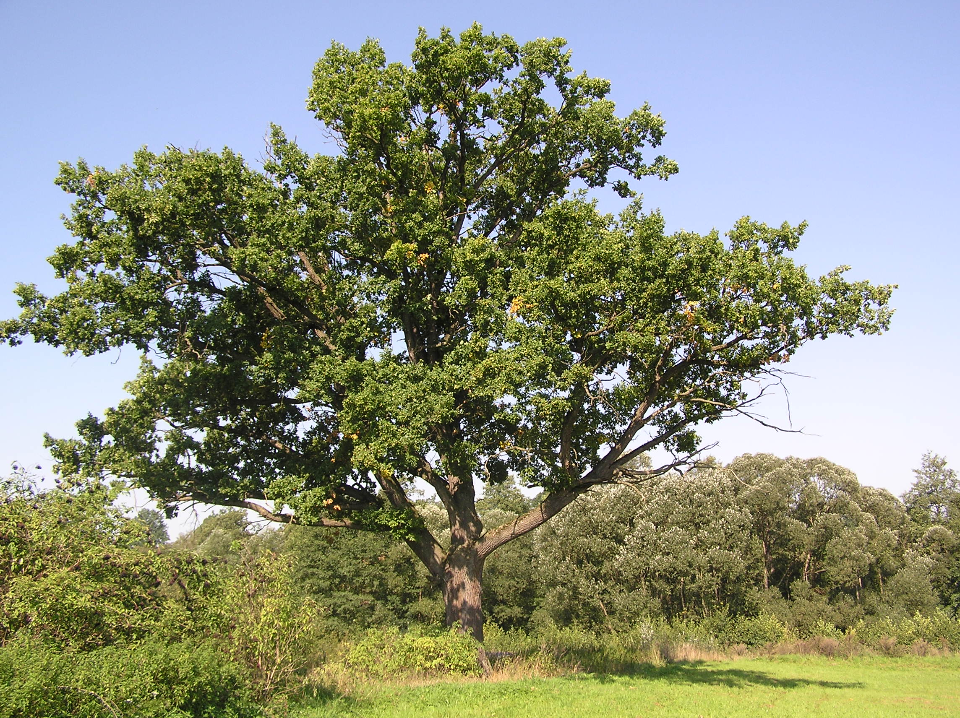

O stromech a lidech
Je podzim a začíná období „vegetačního klidu“. Zpomalují se naše aktivity na zahrádkách a v okolí našich domovů. Chystáme je i sebe k zimnímu spánku. Jednou z posledních činností je hrabání a úklid spadaného listí. Občas nás napadne: „Proč to musím dělat každý rok?.... No protože tady mám strom(y)!....Tak pryč s nim(i)! A ještě bude nějaké to polínko do kamen. Nám dělá potíže jednou za rok vzít hrábě do ruky, ale příroda za nás musí uklízet to co vytvoří veškerá naše činnost. Nedivme se , že už často není v jejich silách tento úkol zvládnout a nedivme se, že se nám pak důsledky našeho jednání vracejí i s tučnými úroky (přírodní katastrofy, oteplováním planety apod., ale i nemoci, alergie atd.).
Je na nás všech, jak dlouho ještě bude příroda schopna nás chránit před námi samými. Neberme jí proto svévolně kvůli své pohodlnosti a lenosti, kvůli jinému pohledu na to co je krásné, jeden z nástrojů její obranyschopnosti, kterým jsou právě stromy. Chápejme přírodu, vše kolem nás i nás samé jako jeden celek, který po jakékoli i když třeba jen částečné amputaci, už nemůže plnohodnotně plnit své úkoly a poslání. (B)

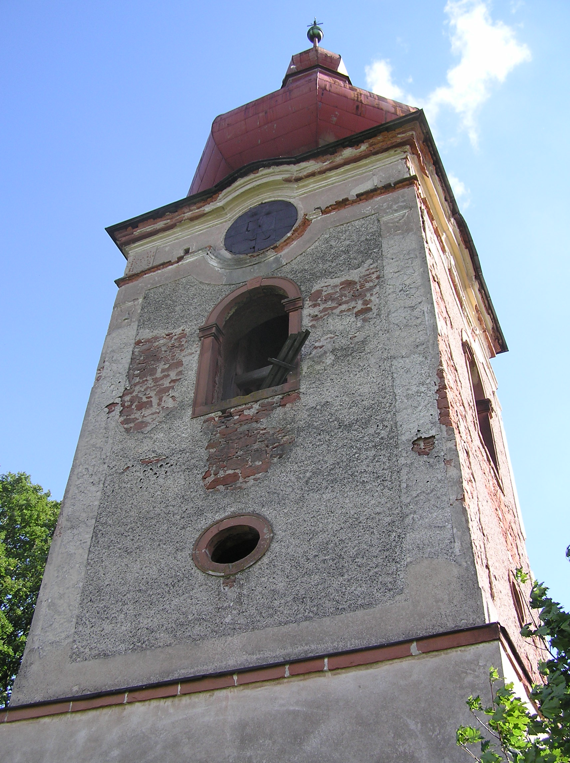

Koncert v kostele

V sobotu 9. září jsme se sešli na místě, které je jedním z dokladů a svědkem staleté historie naší obce. Stavba která přežila, přežívá a bude přežívat ještě mnoho lidských generací, přivítala asi 130 návštěvníků, kteří se přišli podívat na stav této památky a poslechnout si první počin v kulturním dění.
V úvodu jsem se snažil připomenout něco z historie i současnosti, ale kvůli nervozitě i trémě mi vypadly některé souvislosti. Dovoluji si na dalších řádcích proto otisknout to, co jsem Vám chtěl sdělit „v původním znění“.
Dobrý den,
Dovolte, abych Vás přivítal v kostele sv. Anny ve Starých Bukách. První jednoznačná zmínka o existenci kostela ve Starých Bukách je z roku 1360. Současná stavba byla postavena v roce 1692 svobodným pánem de Waggim a nahradila původní dřevěný kostel. Kostel byl roku 1755 zvětšen, hrabětem Wilibaldem von Schafgotschem. V roce 1802 byl postaven presbytář, v roce 1804 panská hrobka a roku 1836 kostelní věž. Poslední opravou prošel kostel v roce 1932.
Nejcennějšími dochovanými součástmi kostela je 7 náhrobních kamenů osazených ve vnější zdi kostela, z nichž nejstarší je ze 14. století. Původně byly uvnitř kostela a kryly hrobky vlastníků zdejšího panství.
Další cennou součástí je zvon ve věži kostela který je datován do roku 1495. Druhý zvon, pozdně gotický z roku 1507, již není umístěn ve věži, ale přelitý snad prý vyzvání v kostele ve Vlčicích.
Ve věži je dále hodinový stroj, jehož činnost se doufejme podaří obnovit.
Za Vámi na kůru vidíte varhany, z nichž se dochovala prakticky jen vzácná slupka. Jejich jádro bylo slušně řečeno přemístěno někým, kdo měl volný přístup do budovy.
To, co nevidíte na stěnách a po čem zbyly jen obrysy na malbě, byly sochy a křížová cesta. Část je snad prý uložena v depozitáři ve Vlčicích a část je nenávratně rozkradena. Stejně tak tomu je i s odstrojenými oltáři. To co se zachovalo, bude doufejme po rekonstrukci budovy vráceno.
O tom proč jsme se tu dnes sešli.
Zhruba před deseti měsíci jsme se setkali při odhalování restaurovaného pomníku Jana Nepomuckého. Tehdy jsem mimo jiné řekl, že je to památka a připomínka našich předků, s důrazem na to, že za svého předka považuji toho kdo zde žil, plahočil se, radoval a těšil se na každé nové ráno. To platí i u památky, ve které se právě nacházíme. Ve věži kostela bylo původně pět zvonů. Nezávisle na vůli těch, kteří je pořídili, těch, kterým svým vyzváněním zvěstovaly zprávy, byly několikrát rekvírovány při válečných událostech. Právě válečné události decimovaly lidstvo nejen tělesně, ale zanechaly následky, které se projevovaly na psychice a jednání nejen přímých účastníků, ale částečně se přenesly i na nás. A s těmito následky jsme se nedokázali úplně vypořádat do dnešních dnů.
Po válečném rekvírování zbyly tedy zvony dva : největší a nejmenší. Ten menší, jak jsem se zmínil v úvodu, už také není na svém místě a nejstarší a největší unikl stejnému osudu jen o vlásek v loňském roce. V tu dobu jsem si právě uvědomil, jak po celou dobu minulých šedesáti let probíhaly tiché rekvizice, které těžily z naší lhostejnosti, nezájmu, někdy i za škodolibé podpory některých z nás. A z této situace jen těžili nepoctivci, zlodějíčci a vandalové.
Proto jsem rád, že stojíme dnes na tomto místě, že jste obětovali svůj volný čas a přišli se podívat, jak se právě lhostejnost a neúcta podepsaly na stavu této památky. Jsem hlavně rád proto, že to, že jste zde dokazuje, že po prvním krůčku u Nepomuka následuje dnes již o něco větší druhý krok k obnově a zachování všeho toho, co musí být zachováno pro naše následníky nejen ve fyzických hodnotách, ale i v myšlení a jednání.
Myslím, že právě v těchto krocích nás čeká dlouhá, nekonečná cesta.

Bossorky předvedly v mezích technických možností něco, po čem je v naší obci „hlad“. Něco jiného, než je klábosení u piva, něco co nás alespoň chvíli povznese nad všední starosti, něco co nás ve vlastních očích, také alespoň na chvíli, učiní lepšími.
Reakce přítomných mě utvrdily v tom, že rozhodnutí zastupitelstva o převodu kostela do vlastnictví obce, jeho oprava a následné využívání pro obdobné společenské akce je správné. Pokud se nám všem toto velké sousto podaří dobře „strávit“, bude to velký přínos pro odstranění bariér vzniklých mezi námi každodenním všedním životem. Mým přáním je, aby právě to bylo vykročením na zmiňované dlouhé cestě k obnově vzájemné úcty, ohleduplnosti, tolerance, prostě všech hodnot, které jsou v dnešním uspěchaném světě až na druhém místě za hodnotami materiálními.
O tom, zda tato přání zůstanou jen utopickou vizí jednoho bukovského snílka nebo se stanou skutečností, můžete(me) rozhodnout jen Vy(my) všichni.
°°°°°°°°°°°°°°°°°°°°°°°°°°°°°°°°°°°°°°°°°°°°°°°°°°°°°°°°°°°
P.S.
Smlouva o převodu kostela včetně hřbitova a okolních pozemků do vlastnictví obce, byla podepsána 11. října 2006 na farním úřadu v Trutnově.
V pátek 13. října byly odeslány na Ministerstvo kultury ČR doklady potřebné k získání dotace na opravy ještě pro letošní rok (rozpočet, ohlášení stavby, smlouva o dílo atd.). V první etapě bude provedena oprava vadné krytiny, krovů a oplechování.

Poškození kapličky
V pondělí 18. září mi bylo nahlášeno poškození inventáře kapličky na rozcestí ke hřišti. Případ byl neprodleně nahlášen Policii ČR.

